研讨记录

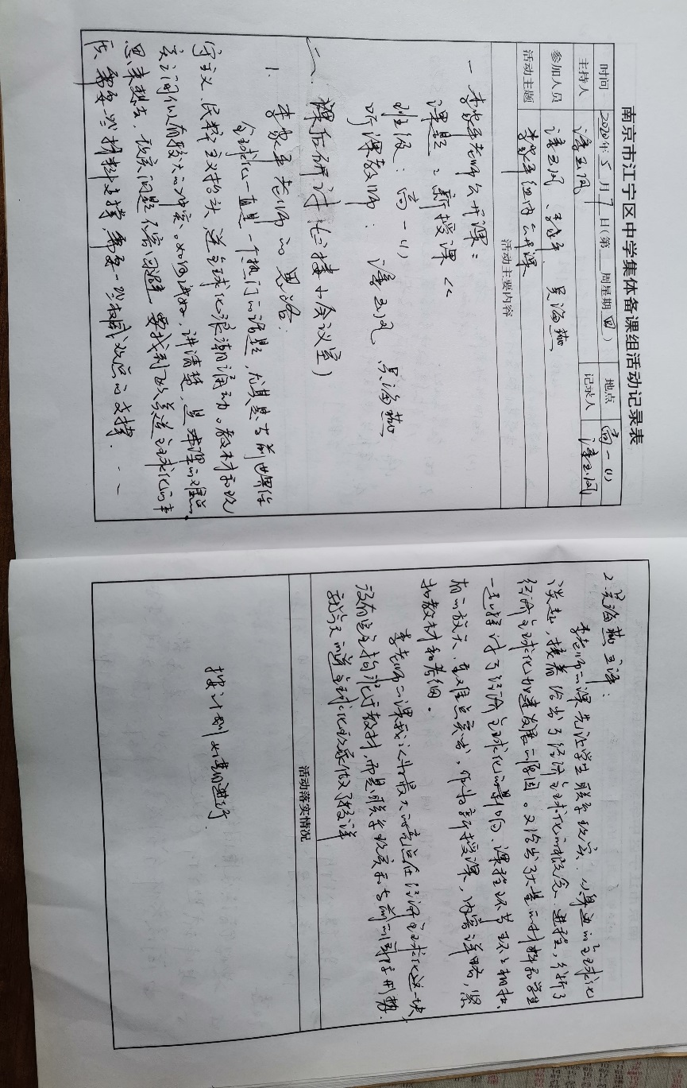

一、李家平谈开课感想

教师开课，是促进教师专业发展的重要途径。虽然，准备的过程比较辛苦，但只要认真准备，有了收获，还是值得的。

本次的选题是经济全球化。全球化一直是一个热门的话题，尤其是当前世界保守主义、民粹主义抬头，逆全球化浪潮涌动。教材和现实之间似有较大的冲突。如何讲好，讲清楚，是本课的一个难点。思来想去，我想现实是不容回避的，要找到欧美逆全球化的 本质，需要一些材料的支撑，需要一些权威观点的支撑，尤其是在我国主流报刊上发表的观点。于是，在人民日报上找到一篇南开大学的文章。

另外一个问题是本课的教材结构：经济向全球化、世贸组织的建立和中国加入世界贸易组织。世贸组织可以说是全球化发展的结果，也是推动全球化的重要力量。中国入世可以说是中国面对全球化的战略决策。因此有必要对课程进行整合。基本思路是将世贸组织作为全球化发展的推动力量来设计，中国积极入世纳入全球化的影响和应对之策中。

二、吴海燕老师主评

2020年5月7日上午第二节，李家平老师在高一（1）班开设了一节组内公开课《世界经济的全球化趋势》。李老师先让学生联系现实，从身边的全球化谈起，接着给出了经济全球化的概念、进程，分析了经济全球化加速发展的原因。又给了大量的材料和学生一起探讨了经济全球化的影响。课程环节环环相扣、有的放矢，重难点突出，作为新授课，内容详略得当，紧扣教材和考纲。

李老师的课我认为最大的亮点在经济全球化这一块，没有完全拘泥于教材，而是联系现实和当前的国际形势，就今天的逆全球化现象做了较详细的补充和探讨，给出的材料也非常新颖，可见其课后花了很多的心思去搜罗材料的。